Самообразование педагога дополнительного образования как ступень профессионального роста

Ситдикова Земфиря Абдулловна,
педагог дополнительного образования
МБУ ДО «Дворец творчества детей
и молодёжи имени И.Х.Садыкова,
г. Нижнекамск

Самообразование - это необходимое условие профессиональной деятельности педагога. Общество всегда предъявляло, и будет предъявлять к нам самые высокие требования. Для того чтобы учить других нужно знать больше, чем все остальные. Педагог должен знать не только свой предмет и владеть методикой его преподавания, но и иметь знания в близлежащих научных областях, различных сферах общественной жизни, ориентироваться в современной политике и многое другое. Педагог должен учиться всему постоянно, потому что в лицах его воспитанников перед ним каждый год сменяются временные этапы, углубляются и даже меняются представления об окружающем мире. Способность к самообразованию определяется психологическими и интеллектуальными показателями каждого в отдельности, но не в меньшей степени эта способность вырабатывается в процессе работы с источниками информации, анализа и самоанализа, мониторинга своей деятельности и деятельности коллег.
Однако, как бы ни были высоки способности педагога к самообразованию, не всегда этот процесс реализуется на практике. Причины, которые чаще всего называют – это отсутствие времени, нехватка источников информации, отсутствие стимулов и др. Это всего лишь проявление инертности мышления и лености ума, так как самосовершенствование должно быть неотъемлемой потребностью каждого педагога. Определим составляющие этой потребности, мотивы, побуждающие педагога к самообразованию:
• Ежедневная работа с информацией. Готовясь к занятию, выступлению, родительскому собранию, какому либо мероприятию у любого педагога возникает необходимость поиска и анализа новой информации.
• Желание творчества. Творческий человек не сможет из года в год работать по одному и тому же календарному плану или сценарию, читать одни и те же доклады. Должно появиться желание большего. Работа должна быть интересной и доставлять удовольствие.
• Стремительный рост современной науки. Особенно психологии и педагогики.
• Изменения, происходящие в жизни общества. Эти изменения в первую очередь отражаются на детях, формируют их мировоззрение, и соответственно, очень часто, формируют образ педагога как «несовременного человека».
• Конкуренция. Не секрет, что многие родители, приводя ребенка в учреждение дополнительного образования, хотят определить своего ребенка конкретному педагогу.
•Материальное стимулирование. Категория педагога, мнение аттестационной комиссии, премии, надбавки, а может быть даже звания и правительственные награды – все это зависит от квалификации и мастерства. Без постоянного усвоения новых знаний этого не добиться.
• Интерес. Учиться просто интересно. Как человек, который ежедневно учит, не будет постоянно учиться. Вправе ли он тогда преподавать?

Источники самообразования

В чем заключается суть процесса самообразования? Педагог самостоятельно добывает знания из различных источников, использует эти знания в профессиональной деятельности, развитии личности и собственной жизнедеятельности. Каковы же эти источники знаний, и где их искать?
• Телевидение.
• Газеты, журналы.
•Литература (методическая, научно-популярная, публицистическая, художественная и др.).
• Интернет.
• Видео, аудио информация на различных носителях.
• Семинары и конференции.
• Мастер-классы.
• Мероприятия по обмену опытом.
• Экскурсии, театры, выставки, музеи, концерты.
• Курсы повышения квалификации.

Все источники делятся на источники знаний, способствующие личностному росту, и источники, способствующие профессиональному росту. Однако они могут способствовать и тому и другому одновременно.

Составляющие процесса самообразования педагога
- Изучение и внедрение новых педагогических технологий, форм, методов и приемов обучения.
• Посещение учебных занятий коллег и участие в обмене опытом.
•Периодическое проведение самоанализа своей профессиональной деятельности.
• Совершенствование своих знаний в области классической и современной психологии и педагогики.
• Повышение уровня своей эрудиции, правовой и общей культуры.

Теперь сформулируем конкретные виды деятельности, составляющие процесс самообразования, напрямую или косвенно способствующие профессиональному росту педагога:
• Систематический просмотр определенных телепередач.
• Чтение конкретных педагогических периодических изданий.
• Чтение методической, педагогической и предметной литературы.
• Обзор в Интернете информации по преподаваемому предмету, педагогике, психологии, педагогических технологий.
• Решение задач, упражнений, тестов, кроссвордов и других заданий по своему предмету повышенной сложности, или нестандартной формы.
• Посещение семинаров, тренингов, конференций, учебных занятий коллег.
• Дискуссии, совещания, обмен опытом с коллегами.
• Изучение современных психологических методик в процессе интерактивных тренингов.
• Систематическое прохождение курсов повышения квалификации.
• Проведение открытых занятий для анализа со стороны коллег.
• Изучение информационно-компьютерных технологий.
• Посещение предметных выставок и тематические экскурсии по предмету.
На основании вышеперечисленных пунктов, конкретизировав наименования и названия, каждый педагог составляет личный план самообразования для профессионального роста.

Участие в конкурсах педагогического мастерства

Конкурсы профессионального мастерства способствуют профессиональному росту педагога, дают толчок к дальнейшему творческому развитию. Повышая своё мастерство, педагог повышает уровень интеллектуального развития своих обучающихся.

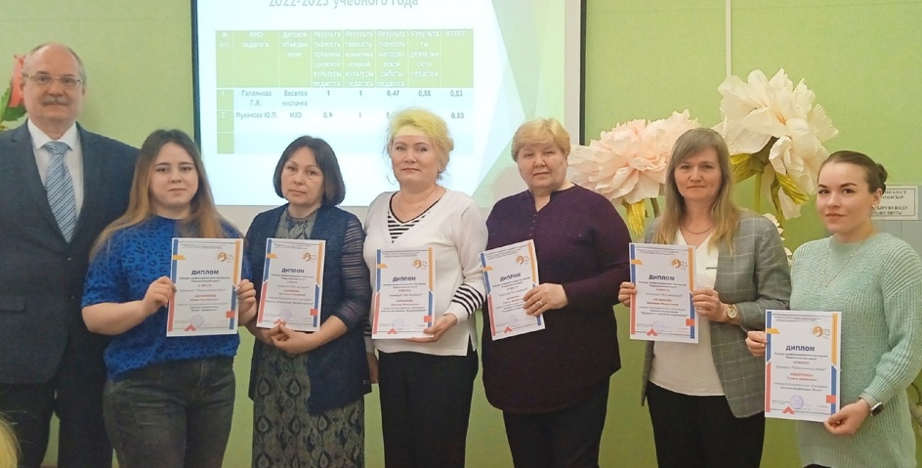

Конкурс профессионального мастерства
«Педагогический поиск» на базе МБУ ДО «ДТДиМ им.И.Х.Садыкова»
Диплом за II место.

Участие в семинарах по обмену опытом

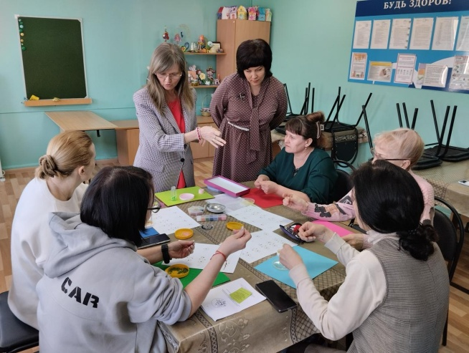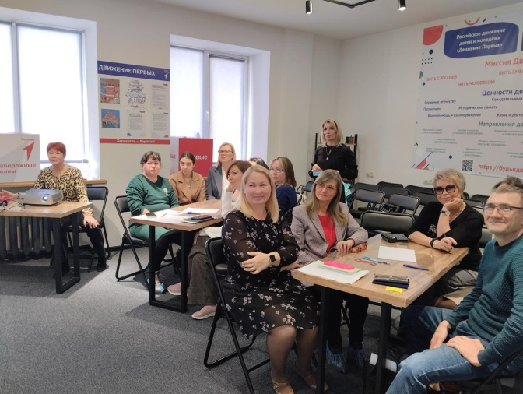

Мастер-класс «Реализация задач этнокультурного воспитания и сохранения народного творчества через изучение техник бисероплетения». Региональный методический семинар «Формирование современной образовательной среды: приоритетные задачи и эффективные практики» на базе «Дом детского творчества №15» г. Набережные Челны.

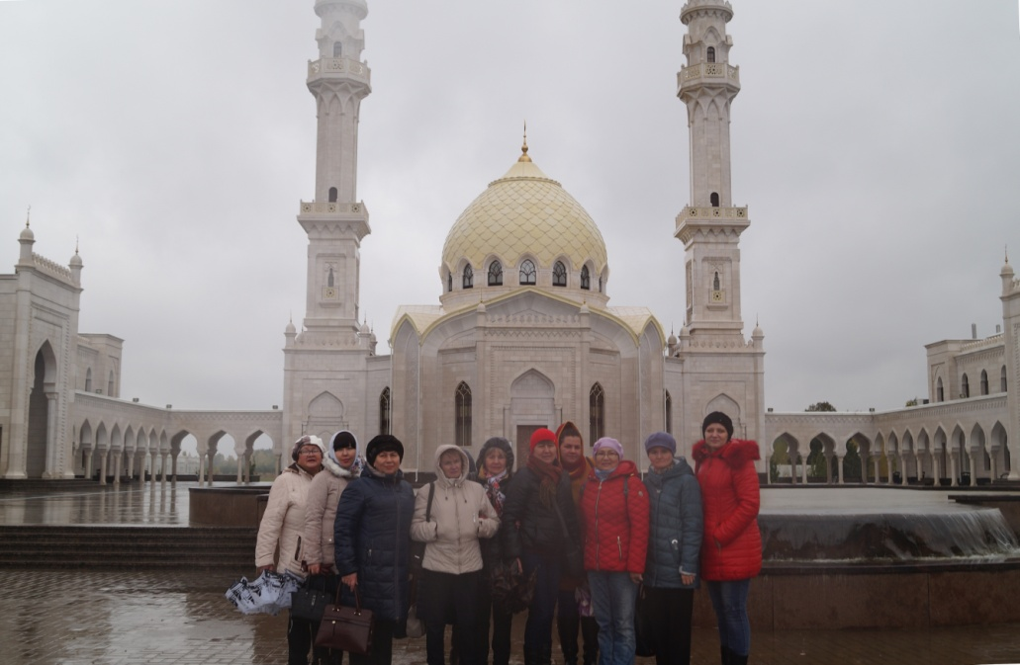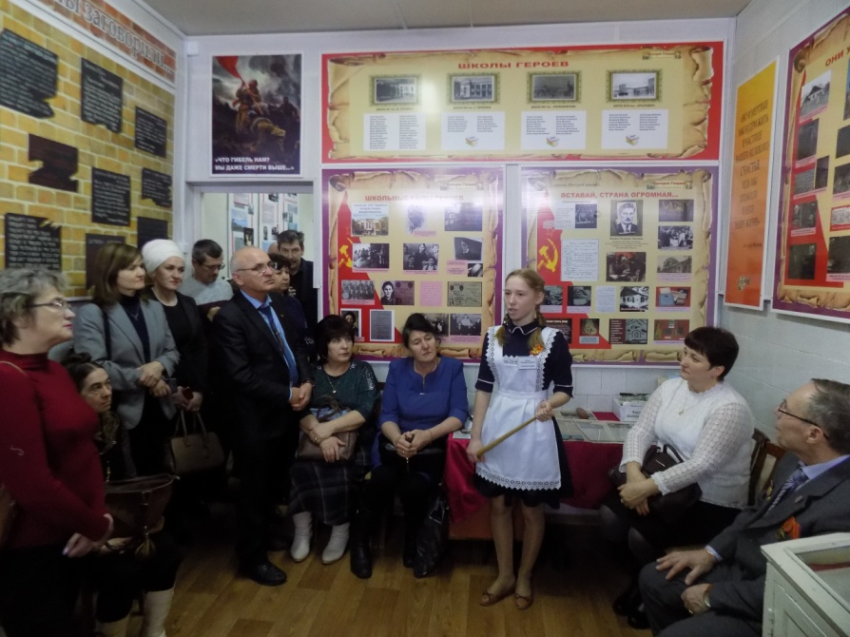

Посещения музеев расширяют кругозор, дают возможность изучить историю, искусство, археологию и многое другое. Носят образовательный характер, отражают дух времени и хранят непередаваемую энергетику прошлого.
Помогают глубже понять тот или иной край, получаешь новые впечатления, и возникает желание рассказать и показать подрастающему поколению.
Военно-патриотические музеи развивают чувства патриотизма, любовь к Родине и сострадание к прошлому нашего народа.

Таким образом, профессиональное самообразование - это процесс самостоятельного освоения педагогом новых педагогических ценностей. Есть хорошая китайская пословица: «Педагоги только открывают двери, дальше вы идете сами». Она справедлива и для самого педагога. И мы, и наши воспитанники живем в постоянно меняющемся информационном пространстве и без самообразования невозможно успеть за новыми информационными технологиями. Информационный мир открывает перед нами множество возможностей, и часто только от нас зависит, насколько мы сможем применить их в своей педагогической деятельности.

